《XXX管理系统》

系统设计说明书

文件标识：
文件状态： （草稿、正式发布、正在修改）
当前版本： （X.Y）
作 者：
完成日期： （YYYY-MM-DD）

江苏省交通运输厅公路局
YYYY年MM月DD日

版 本 历 史
版本/状态 | 作者 | 参与者 | 起止日期 | 说明
1.0.0 | XXX | XXX、XXX | YYYY-MM-DD | 创建文档

目 录
1. 文档介绍 1
1.1. 文档目的 1
1.2. 读者对象 1
1.3. 参考文献 1
1.4. 术语与缩写解释 1
1.5. 文档约定 1
2. 总体设计 3
2.1. 系统运行环境设计 3
2.1.1. 系统运行环境结构设计 3
2.1.2. 硬件设备配置清单 3
2.1.3. 软件平台配置清单 3
2.2. 系统开发环境设计 3
2.2.1. 软件平台配置清单 3
2.3. 软件结构设计 4
2.3.1. 软件体系架构设计 4
2.3.2. 软件功能结构设计 4
2.3.3. 软件功能模块清单 4
3. 功能模块设计 5
3.1. 功能模块1（功能模块编号）设计说明 5
3.1.1. 功能模块描述 5
3.1.2. 功能处理流程图描述 5
3.1.3. 程序模块1（程序模块编号）设计说明 5
3.1.4. 程序模块2（程序模块编号）设计说明 9
3.2. 功能模块2（功能模块编号）设计说明 9
4. 包图 10
5. 类图 1
5.1. JAVA类 1
5.1.1. com.ziwu.util.mq.servlet.WorkflowInvoke.java----Servlet类 1
5.2. JSP页面 2
5.2.1. mqjsp/ShowProcessMonitor.jsp----显示进程实例流程图页面 2

图 目 录
图 1 XXX系统功能模块结构图 4
图 2 XXX程序模块序列图 7
图 3 XXX系统包图 10
图 4 XXX系统XXX类图 1
图 5 XXX系统XXX类图 2
图 6 XXX实例流程图 3

表 目 录
表 1 参考文献列表 1
表 2 述语、缩写解释列表 1
表6用户视图一览表 3
表7 XXX用户视图组成表 3
表8 XXX用户视图组成表 4
表 6 数据库管理系统描述内容 6

文档介绍

文档目的

读者对象

参考文献
【提示：列出本文档的所有参考文献（可以是非正式出版物）。】格式如下：
标识符 | 文献名称 | 作者 | 出版单位（或归属单位） | 出版日期
。。。
表 1 参考文献列表

术语与缩写解释
缩写、术语 | 解释
。。。
表 2 述语、缩写解释列表

文档约定
【描述编写文档时所采用的标准（如果有标准的话），或者各种排版约定。排版约定应该包括：
- 正文风格；
- 提示方式；
- 重要符号；
也应该说明高层次需求是否可以被其所有细化的需求所继承，或者每个需求陈述是否都有其自己的优先级。】
正文采用仿宋GB2312小四号字
一级目录 宋体加粗二号
二级目录 宋体加粗三号
以下目录均采用宋体加粗四号字体
行间距采用单倍行距。

总体设计

系统运行环境设计

系统运行环境结构设计
【提示：给出系统运行的网络结构设计图并配以文字进行说明】

硬件设备配置清单
【提示：给出系统部署所需要的各类硬件设备清单】
序号 | 硬件设备名称 | 型号及规格 | 主要配置 | 数量 | 用途
001
表3系统运行硬件设备配置清单列表

软件平台配置清单
【提示：给出系统部署所需要的各类软件平台清单】
序号 | 软件平台或工具名称 | 发行厂商 | 版本号 | 补丁包版本号 | 用途
001
表4系统运行软件平台配置清单列表

系统开发环境设计

软件平台配置清单
【提示：对系统部署所需要的各类软件平台清单进行描述】
序号 | 软件平台名称 | 发行厂商 | 版本号 | 补丁包版本号 | 用途
001
表5系统开发软件平台清单列表

软件结构设计

软件体系架构设计
【提示：给出系统的体系架构图并配以文字进行说明】

软件功能结构设计
【提示：给出系统的功能模块结构图并配以文字进行说明】

图 1 XXX系统功能模块结构图

软件功能模块清单
【提示：给出系统全部功能模块清单】
序号 | 功能模块编号 | 程序模块编号 | 功能或程序模块名称 | 备注
1
2
3
4
表 6 XXX系统功能模块清单列表

功能模块设计

功能模块1（功能模块编号）设计说明

功能模块描述
【提示：对该功能模块的简要描述，主要说明安排设计本功能模块的目的意义、特点以及所具有的功能描述。】

功能处理流程图描述
【提示：给出该功能模块的功能处理流程图并辅以文字描述。】

程序模块1（程序模块编号）设计说明

程序模块及功能描述
【提示：给出对该程序模块的简要描述，主要说明安排设计本程序模块的目的意义、特点以及所具有的功能描述。】

性能
【提示：对该程序模块的性能指标要求进行描述。】
序号 | 性能指标名称 | 优先级 | 性能指标要求
1 | 数据精度
2 | 灵活性
3 | 响应时间 |  | 页面响应时间：不超过X秒；更新处理时间：不超过X秒；数据转换与传输时间：不超过X秒。
4 | 适应性
5 | 可重用性
 | 。。。
表 7 XXX程序模块的性能指标

输入数据项及样式
（1）输入数据项
【描述程序模块每一个输入项的特性，格式如下：】
序号 | 数据元素  /项标识 | 数据元素  /项名称 | 数据格式 | 数据  约束 | 输入来源
1 |  | 车牌号码 |  | 必输 | 输入
2 |  | 车辆类型 |  | 必输 | 车辆类型数据字典中选择
3 |  | 查询日期 | YYYY-MM-DD | 必输 | 输入或选择，默认为系统当前日期
4 |  | 车辆户主 |  | 可为空
表 8 XXX程序模块输入数据内容列表
（2）输入数据样式
【描述输入界面原型】

输出数据项及格式
（1）输出数据内容
【描述程序模块每一个输出项的特性，格式如下：】
序号 | 数据元素  /项标识 | 数据元素  /项名称 | 数据格式 | 输出来源
1 |  | 车牌号码 |  | 数据表输出
2 |  | 车辆类型 |  | 数据表输出
3 |  | 查询日期 | YYYY-MM-DD | 数据表输出
4 |  | 车辆颜色 |  | 数据表输出
5 |  | 养路费应缴额 |  | 计算得出
6 |  | 应缴滞纳金 |  | 计算得出
表 9 XXX程序模块输出数据内容列表
（2）输出数据样式
【描述数据输出的格式：包括界面原型、打印报表格式、其它数据输出格式等，如短信等。】

流程处理逻辑
【用图表辅以必要的说明来表示本模块的逻辑处理流程。统一采用序列图（下图仅仅是示例，并不是标准，应该比下图更详细）】
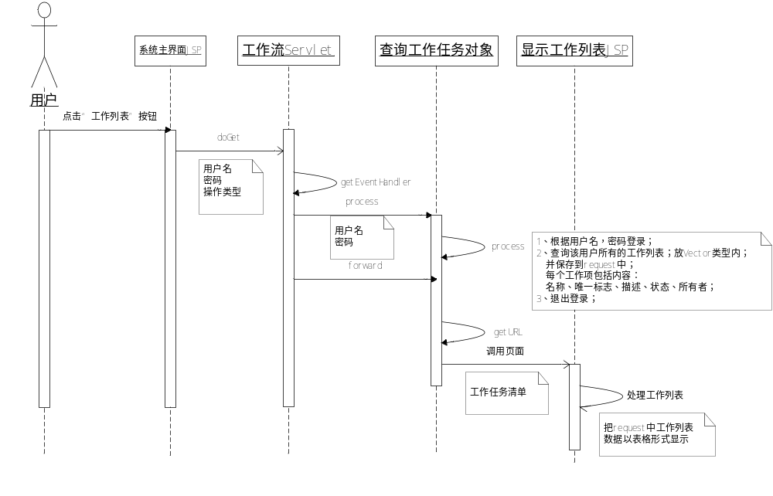
图 2 XXX程序模块序列图

设计方法（算法）
【详细说明本程序所选用的算法，具体的计算公式及计算步骤。】

接口
【说明本程序模块与其它相关模块间的逻辑连接方式，说明涉及到的参数传递方式。】
编号 | 接口名称 | 输入参数 | 输出 | 用途
表 10 XXX程序模块调用接口情况列表

存储分配
【根据需要，说明本模块的存储分配。】

出错处理
【对本程序模块的出错处理情况进行描述】
错误编号 | 错误名称 | 错误原因 | 错误提示信息 | 处理方式 | 备注
表 11 XXX程序模块的出错处理情况

数据库结构
序号 | 表编号 | 表中文名称 | 表英文名称
1
2
表 12 XXX程序模块使用的数据表

注释设计
【说明本程序中安排的注释，如：模块首部、各变量的功能、范围、缺省条件、各分枝点处等的注释；】

限制条件
【说明本模块在运行使用中所受到的限制条件。】

测试计划
【说明对本模块进行单体测试的计划，包括对测试的技术要求、输入数据、预期结果、进度安排、人员职责、设备条件、驱动程序及桩模块等的规定。】

尚未解决的问题
【说明在本模块的设计中尚未解决而设计者认为在系统完成之前应解决的问题。】
编号 | 问题 | 原因 | 解决方法 | 备注
表 13 XXX程序模块尚未解决问题列表

程序模块2（程序模块编号）设计说明

功能模块2（功能模块编号）设计说明

包图
【提示：列出程序设计中使用到的包及之间包含、调用等关系，并配以说明】
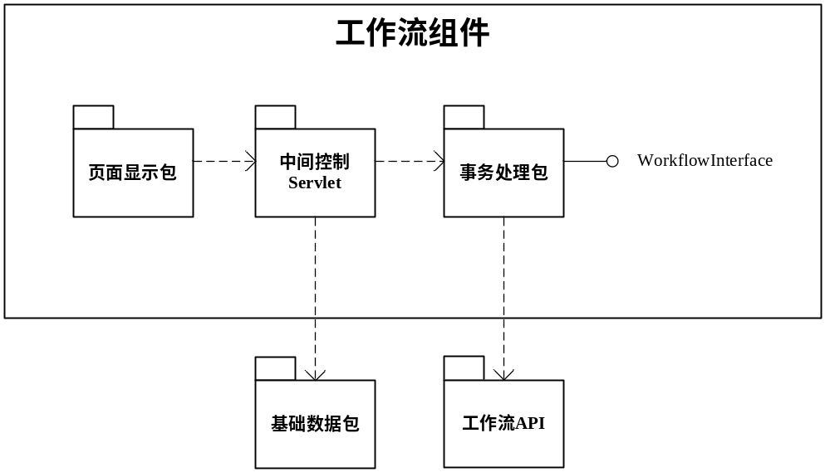
图 3 XXX系统包图
流程管理中间服务组件共包括以下几个部分
- 管理工作任务
- 管理实例流程
- 管理用户信息
页面显示包是操作界面及操作结果，页面操作提交至中间控制Servlet，由中间控制Servlet调用事务处理包中具体的事务Bean处理；

类图
【提示：列出程序设计中使用到的包及之间包含、调用等关系，并配以说明】

JAVA类

com.ziwu.util.mq.servlet.WorkflowInvoke.java----Servlet类
[属性] private HashMap eventMap //存放所有事件实例对象；
[属性] private String contextPath = ""; //上下文
[属性] private boolean flag; //完成情况标志

[方法]public void init() throws ServletException
[说明] 初始化Servlet，通过“事件处理配置文件”创建所有事件处理实例对象，并放入eventMap中；
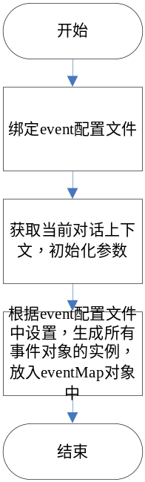
图 4 XXX系统XXX类图

[返回值]无；

[方法]public void init() throws ServletException
[说明] 初始化Servlet，通过“事件处理配置文件”创建所有事件处理实例对象，并放入eventMap中；
图 5 XXX系统XXX类图

[返回值]无；

JSP页面

mqjsp/ShowProcessMonitor.jsp----显示进程实例流程图页面
[功能]显示进程实例流程图，从流程图中可以看出该实例已进展到哪一步；
[流 程]
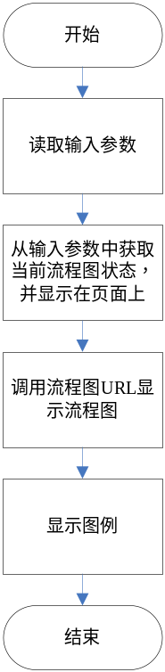
图 6 XXX实例流程图

[前置页面]/servlet/WorkflowInvoke
[后置页面]/servlet/WorkflowInvoke
[Bean]无；
[输入参数]
backUrl返回URL
flowtag流程图状态
ImageMap流程图URL
[页面信息]
流程图以及流程图中活动ID

